在数据源为3 5 5 7 7 10 11 12 0 7 7时所有题目的运行结果

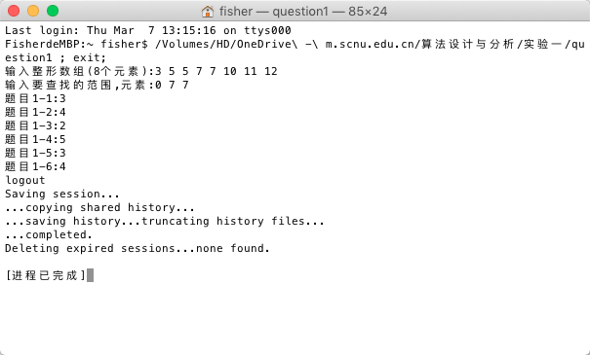

在数据源为3 5 5 7 7 10 11 12 0 7 8时所有题目的运行结果

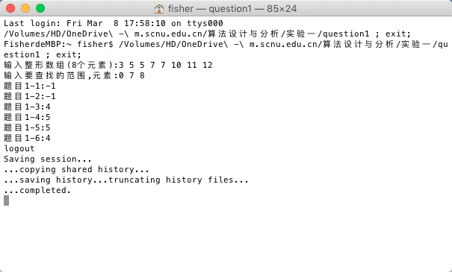

在数据源为3 5 5 7 7 10 11 12 0 7 6时所有题目的运行结果

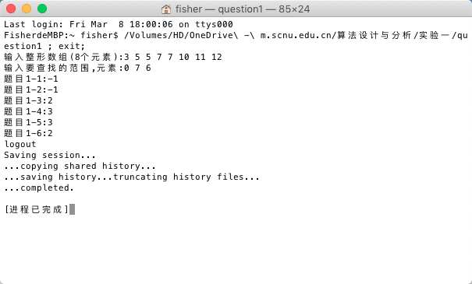

在数据源为3 5 5 7 7 10 11 12 0 7 5时所有题目的运行结果

